



الموضوع / هندسة إسلاميه – جديد –

الأدوات والخامات
- فلين عادي ملون اسود
- أقلام بويه – اسود – ابيض- ذهبي
- غراء مسدس
- نصف متر تجليد قطيف
- مشرط

العرض
نحضر الفلين ونقيس 35 * 50 ثم نقص قطعتين متطابقتين نأخذ واحده منها ونرسم عليه برواز مقاس 2سم ثم نقصه ونلصقه على اللوح الثاني بالغراء ثم نلون البرواز بالأسود ونرسم عليه دوائر ذهبية فيها نقطة بيضاء ثم نأخذ القطيف ونثبته في وسط اللوحه ثم نقص مربعات مساحتها 3.5 * 3.5 ونلونها بالأسود ثم ننقطها باللون الذهبي, ولكي نضمن جمال اللوحه نأخذ المربعات الصغيرة بعد قصها بالمشرط ونثبتها بطول وعرض اللوحه كما هو موضح بالصورة على الأطراف فقط ونقوم بترتيب باقي المربعات على استقامتها ثم تأتي الطبقة الثانيه معين فتكون اللوحه مربع فوقه معين وبهذا انتهى العمل تقبلوا تحياتي .

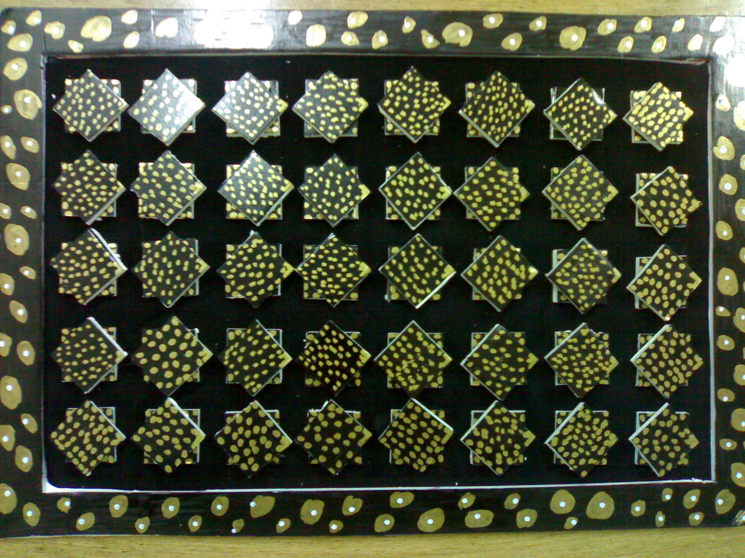
فيصل الاحمري

